本试卷的每一道试题都有详细的视频讲解。
讲解网址:http://www.yidot.com/zj/wdsj_ckst.aspx?sjid=1436

1. （16分）
如图，一平行板电容器的两个极板竖直放置，在两极板间有一带电小球，小球用一绝缘清线悬挂于O点。先给电容器缓慢充电，使两级板所带电荷量分别为﹢Q和﹣Q，此时悬线与竖直方向的夹角为π/6。再给电容器缓慢充电，直到悬线和竖直方向的夹角增加到π/3，且小球与两极板不接触。求第二次充电使电容器正极板增加的电荷量。
O

2. （2011·天津理综·T5）板间距为的平行板电容器所带电荷量为时，两极板间电势差为，板间场强为.现将电容器所带电荷量变为，板间距变为，其他条件不变，这时两极板间电势差，板间场强为，下列说法正确的是
A.
B.
C.
D.
3. 将平行板电容器两极板之间的距离、电压、电场强度大小和极板所带的电荷分别用d、U、E和Q表示．下列说法正确的是( )
A．保持U不变，将d变为原来的两倍，则E变为原来的一半
B．保持E不变，将d变为原来的一半，则U变为原来的两倍
C．保持d不变，将Q变为原来的两倍，则U变为原来的一半
D．保持d不变，将Q变为原来的一半，则E变为原来的一半
4. 一充电后的平行板电容器保持两极板的正对面积、间距和电荷量不变，在两极板间插入一电介质，其电容C和两极板间的电势差U的变化情况是( )
A．C和U均增大 B．C增大，U减小
C．C减小，U增大 D．C和U均减小
5. 如图所示，平行板电容器与电动势为E的直流电源（内阻不计）连接，下极板接地。一带电油滴位于容器中的P点且恰好处于平衡状态。现将平行板电容器的上极板竖直向上移动一小段距离
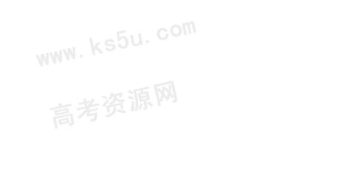
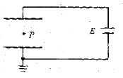
A.带点油滴将沿竖直方向向上运动
B.P点的电势将降低
C.带点油滴的电势将减少
D.若电容器的电容减小，则极板带电量将增大

6. （00天津、江西卷）1．对于水平放置的平行板电容器，下列说法正确的是
（A）将两极板的间距加大，电容将增大
（B）将两极板平行错开，使正对面积减小，电容将减小
（C）在下板的内表面上放置一面积和极板相等、厚度小于极板间的陶瓷板，电容将增大
（D）在下板的内表面上放置一面积和极板相等、厚度小于极板间距的铝板，电容将增大

7. 06（天津卷）44 在显像管的电子枪中，从炽热的金属丝不断放出的电子进入电压为U的加速电场，设其初速度为零，经加速后形成横截面积为S、电流为I的电子束。已知电子的电量为$e$、质量为$m$，则在刚射出加速电场时，一小段长为$Δl$的电子束内的电子个数是（ ）
A. $\frac{IΔl}{\text{eS}}\sqrt{\frac{m}{2\text{eU}}}$ B. $\frac{IΔl}{e}\sqrt{\frac{m}{2\text{eU}}}$ C. $\frac{I}{\text{eS}}\sqrt{\frac{m}{2\text{eU}}}$ D. $\frac{\text{IS}Δl}{e}\sqrt{\frac{m}{2\text{eU}}}$

8. 如图是某种静电矿料分选器的原理示意图，带电矿粉经漏斗落入水平匀强电场后，分落在收集板中央的两侧。对矿粉分离的过程，下列表述正确的有( )
A．带正电的矿粉落在右侧
收集板
漏斗
+
+
+
+
-
-
-
-
B．电场力对矿粉做正功
C．带负电的矿粉电势能变大
D．带正电的矿粉电势能变小

9. （2011·安徽高考·T18） 图（a）为示管的原理图。如果在电极YY’之间所加的电压图按图（b）所示的规律变化，在电极XX’之间所加的电压按图（c）所示的规律变化，则在荧光屏上会看到的图形是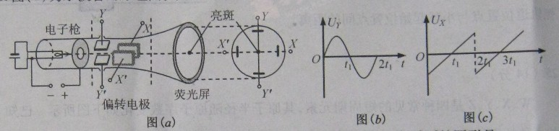
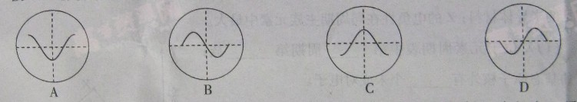

10. 2008年（上海卷 物理）23．（12分）如图所示为研究电子枪中电子在电场中运动的简化模型示意图。在Oxy平面的ABCD区域内，存在两个场强大小均为E的匀强电场I和II，两电场的边界均是边长为L的正方形（不计电子所受重力）。
（1）在该区域AB边的中点处由静止释放电子，求电子离开ABCD区域的位置。
（2）在电场I区域内适当位置由静止释放电子，电子恰能从ABCD区域左下角D处离开，求所有释放点的位置。
（3）若将左侧电场II整体水平向右移动L/n（n≥1），仍使电子从ABCD区域左下角D处离开（D不随电场移动），求在电场I区域内由静止释放电子的所有位置。

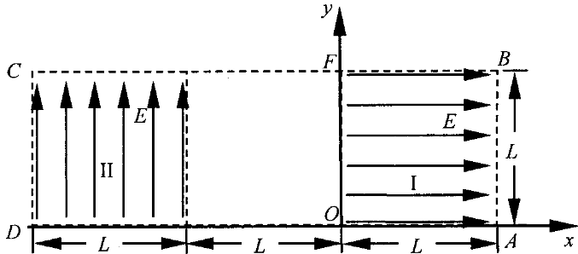

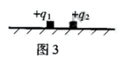
11. 如图3所示，在一个粗糙水平面上，彼此靠近地放置两个带同种电荷的小物块。由静止释放后，两个物块向相反方向运动，并最终停止。在物块的运动过程中，下列表述正确的是
A．两个物块的电势能逐渐减少
B．物块受到的库仑力不做功
C．两个物块的机械能守恒
D. 物块受到的摩擦力始终小于其受到的库仑力
12. （2011·上海高考物理·T23）如图，在竖直向下，场强为的匀强电场中，长为的绝缘轻杆可绕固定轴在竖直面内无摩擦转动，两个小球A、B固定于杆的两端，A、B的质量分别为和 ()，A带负电，电量为，B带正电，电量为。杆从静止开始由水平位置转到竖直位置，在此过程中电场力做功为 ，在竖直位置处两球的总动能为 。
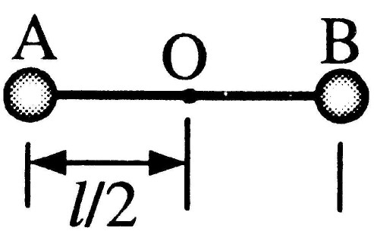

13. （2011·大纲版全国·T17）通常一次闪电过程历时约0.2～O.3s，它由若干个相继发生的闪击构成。每个闪击持续时间仅40～80μs，电荷转移主要发生在第一个闪击过程中。在某一次闪电前云地之间的电势差约为1.0×v，云地间距离约为l km；第一个闪击过程中云地间转移的电荷量约为6 C，闪击持续时间约为60μs。假定闪电前云地间的电场是均匀的。根据以上数据，下列判断正确的是
A.闪电电流的瞬时值可达到1×A
B．整个闪电过程的平均功率约为l×W
C．闪电前云地间的电场强度约为l×10⁶V/m
D.整个闪电过程向外释放的能量约为6× J
14. （2011·北京高考·T24）静电场方向平行于x轴，其电势随x的分布可简化为如图所示的折线，图中和d为已知量。一个带负电的粒子在电场中以x=0为中心，沿x轴方向做周期性运动。已知该粒子质量为m、电量为-q，其动能与电势能之和为-A（0<A<q）,忽略重力。求
（1）粒子所受电场力的大小；
（2）粒子的运动区间；
（3）粒子的运动周期。
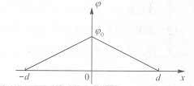

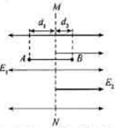
15. （2011·福建理综·T20）反射式速调管是常用的微波器件之一，它利用电子团在电场中的振荡来产生微波，其振荡原理与下述过程类似。如图所示，在虚线两侧分别存在着方向相反的两个匀强电场，一带电微粒从A点由静止开始，在电场力作用下沿直线在A、B两点间往返运动。已知电场强度的大小分别是N/C和N/C，方向如图所示，带电微粒质量，带电量,A点距虚线的距离，不计带电微粒的重力，忽略相对论效应。求：
B点距虚线的距离；
带电微粒从A点运动到B点所经历的时间。

16. （2011·浙江理综·T25）如图甲所示，静电除尘装置中有一长为L、宽为b、高为d的矩形通道，其前、后面板使用绝缘材料，上、下面板使用金属材料。图乙是装置的截面图，上、下两板与电压恒定的高压直流电源相连。质量为m、电荷量为-q、分布均匀的尘埃以水平速度v₀进入矩形通道，当带负电的尘埃碰到下板后其所带电荷被中和，同时被收集。通过调整两板间距d可以改变收集效率η。当d=d₀时，η为81%（即离下板0.81d₀范围内的尘埃能够被收集）。
不计尘埃的重力及尘埃之间的相互作用。
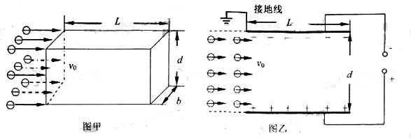
求收集效率为100%时，两板间距的最大值为d_{m}；
求收集效率η与两板间距d的函数关系；
若单位体积内的尘埃数为n，求稳定工作时单位时间下板收集的尘埃质量与两板间距d的函数关系，并绘出图线

17. （2011·安徽高考·T20）如图（a）所示，两平行正对的金属板A、B间加有如图（b）所示的交变电压，一重力可忽略不计的带正电粒子被固定在两板的正中间P处。
若在t₀时刻释放该粒子，粒子会时而向A板运动，时而向B板运动，并最终打在A板上。则t₀可能属于的时间段是
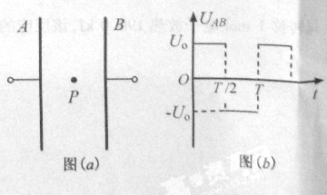
A. B.
C. D.

18. （20分）匀强电场的方向沿x轴正方向，电场强度E随x的分布如图所示，图中E₀和d均为已知量。将带正电的质点A在O点由静止释放。A离开电场足够远后，再将另一带正电的质点B放在O点也由静止释放。当B在电场中运动时，A、B间的相互作用力及相互作用能均为零；B离开电场后，A、B间的相互作用视为静电作用。已知A的电荷量为Q，A和B的质量分别为m和m/4．不计重力。
（1）求A在电场中的运动时间t；
（2）若B的电荷量为$q=\frac{4}{9}Q$，求两质点相互作用能的最大值E_{pm}；
（3）为使B离开电场后不改变运动方向，求B所带电荷量的最大值q_{m}。
O
x
E₀
E
d

19. 如图所示，质量分别为m_{A}和m_{B}的两小球带有同种电荷，电荷量分别为q_{A}和q_{B}，用绝缘细线悬挂在天花板上。平衡时，两小球恰处于同一水平位置，细线与竖直方向间夹角分别为θ₁与θ₂（θ₁＞θ₂）。两小球突然失去各自所带电荷后开始摆动，最大速度分别为v_{A}和v_{B}，最大动能分别为E_{kA}和E_{kB}。则（ ）
A．m_{A}一定小于m_{B} B．q_{A}一定大于q_{B}
C．v_{A}一定大于v_{B} D．E_{kA}一定大于E_{kB}
θ₂
θ₁
A
B

20. 如图所示，ABCD为固定在竖直平面内的轨道，AB段光滑水平，BC段为光滑圆弧，对应的圆心角θ＝37°，半径r＝2.5 m，CD段平直倾斜且粗糙，各段轨道均平滑连接，倾斜轨道所在区域有场强大小为E＝2 ×10⁵ N/C、方向垂直于斜轨向下的匀强电场。质量m=5×10^{－2} kg、电荷量q=＋1×10^{－6} C的小物体(视为质点)被弹簧枪发射后，沿水平轨道向左滑行，在C点以速度v₀＝3 m/s冲上斜轨。以小物体通过C点时为计时起点，0.1 s以后，场强大小不变，方向反向。已知斜轨与小物体间的动摩擦因数μ＝0.25.设小物体的电荷量保持不变，取g＝10 m/s²，sin37°＝0.6，cos37°＝0.8。
(1)求弹簧枪对小物体所做的功；
(2)在斜轨上小物体能到达的最高点为P，求CP的长度。
A
B
O
E
D
C
r
弹簧枪
θ
θ

21. 如图所示，圆弧虚线表示正点电荷电场的等势面，相邻两等势面间的电势差相等。光滑绝缘直杆沿电场方向水平放置并固定不动，杆上套有一带正电的小滑块(可视为质点)，滑块通过绝缘轻弹簧与固定点O相连，并以某一初速度从M点运动到N点，OM＜ON。若滑块在M、N时弹簧的弹力大小相等，弹簧始终在弹性限度内，则
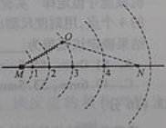

A、滑块从M到N的过程中，速度可能一直增大

B、滑块从位置1到2的过程中，电场力做的功比从位置3到4的小
C、在M、N之间的范围内，可能存在滑块速度相同的两个位置
D、在M、N之间可能存在只由电场力确定滑块加速度大小的三个位置

1. $ΔQ=2Q$
2. 【思路点拨】解答本题时可按以下思路分析：综合运用平行板电容器的两个公式$c=\frac{Q}{U}$和$c=\frac{εS}{4π\text{kd}}$，结合匀强电场中电势差与场强之间的关系式$E=\frac{U}{d}$，根据条件不难得出答案。
【精讲精析】选C．当平行板电容器的其他条件不变，板间距离变为$\frac{1}{2}d$时，电容器的电容为$c^{'}=\frac{εS}{4πk\left(\frac{d}{2}\right)}=2c$，又知电容器的带电量为2Q，则得知$U^{'}=\frac{2Q}{2C}=U$，即$U_{2}=U_{1}$，根据匀强电场中电势差与场强之间的关系式$E=\frac{U}{d}$得$E_{2}=\frac{U_{2}}{\frac{1}{2}d}=2E_{1}$，因此选项C正确，其它选项都错误。
3. AD
4. B
5. 答案B
【解析】电容器两端电压U不变，由公式$E=\frac{U}{d}$，场强变小，电场力变小，带点油滴将沿竖直方向向下运动，A错； P到下极板距离d不变，而强场E减小，由公式U=Ed知P与正极板的电势差变小，又因为下极板电势不变，所以P点的电势变小，B对；由于电场力向上，而电场方向向下，可以推断油滴带负电，又P点的电势降低，所以油滴的电势能增大，C错；图中电容器两端电压U不变,电容C减小时由公式Q=CU，带电量减小，D错。

6. BCD

7. B

8. BD
9. 【思路点拨】（1）和变化规律确定两极板电势的高低（2）根据两板电压高低判断电子偏转方向；（3）由偏移量关系，偏移量与偏转电压成正比，得出特殊点的坐标。
【精讲精析】选B.示波管YY’间为信号电压，XX‘为扫描电压，0～t₁，Y板电势高电子向Y板偏转，X’电势高电子向X’板偏转，由此知CD错；又根据偏移量公式，偏移量与偏转电压成正比，0、t₁、2t₁时刻偏转电压为0，偏移量也为0，$\frac{1}{2}t_{1}$、$\frac{3}{2}t_{1}$时刻偏转电压最大，偏移量也最大，所以B对。

10. 解析：（1）设电子的质量为m，电量为e，电子在电场I中做匀加速直线运动，出区域I时的为v₀，此后电场II做类平抛运动，假设电子从CD边射出，出射点纵坐标为y，有
解得 y＝，所以原假设成立，即电子离开ABCD区域的位置坐标为（－2L，）
（2）设释放点在电场区域I中，其坐标为（x，y），在电场I中电子被加速到v₁，然后进入电场II做类平抛运动，并从D点离开，有
解得 xy＝，即在电场I区域内满足议程的点即为所求位置。
（3）设电子从（x，y）点释放，在电场I中加速到v₂，进入电场II后做类平抛运动，在高度为y′处离开电场II时的情景与（2）中类似，然后电子做匀速直线运动，经过D点，则有
，
解得 ，即在电场I区域内满足议程的点即为所求位置

11. 【答案】A。
【解析】由于两电荷电性相同，则二者之间的作用力为斥力，因此在远离过程中，电场力做正功，则电势能逐渐减少，A正确；B错误；由于运动过程中，有重力以外的力电场力和摩擦力做功，故机械能不守恒，C错误；在远离过程中开始电场力大于摩擦力，后来电场力小于摩擦力。
12. 【思路点拨】解答本题要把握以下思路：⑴电场力做功只与初末位置有关，与具体路径无关．⑵外力做的总功等于动能的变化。
【精讲精析】电场力对Ａ、Ｂ都做正功，$W_{1}=q_{1}E\frac{l}{2}$，$W_{2}=q_{2}E\frac{l}{2}$，电场力所作总功$W_{1}+W_{2}=\frac{1}{2}(q_{1}+q_{2)}\text{El}$，重力所做总功，根据动能定理，竖直位置处两球的总动能$\frac{1}{2}(q_{1}+q_{2)}\text{El}+\frac{1}{2}(m_{2}−m_{1})\text{gl}$
〖答案〗

13. 【思路点拨】解答本题要把握以下几点：⑴本题是一个电容器模型.⑵应用公式$I=\frac{q}{t}$、$\bar{P}=\frac{W}{t}$要分清时间t应该用0.2-0.3s还是60μs.
【精讲精析】选AC
在 60μs的短暂时间内的平均电流就可以当作瞬时电流$\bar{I}=\frac{q}{t}=\frac{6}{\text{60}×{\text{10}}^{−6}}A={\text{10}}^{5}A$，所以A正确；第一个闪击过程中的平均功率$\bar{P}=\frac{W}{t}=\frac{\text{qU}}{t}=\frac{6×1×{\text{10}}^{9}}{\text{60}×{\text{10}}^{−6}}W={\text{10}}^{\text{14}}W$，因为题目中告诉正个闪电过程的时间是0.2-0.3s而不是60μs.故整个闪电过程的平均功率不等于第一个闪击过程中的平均功率，所以B错误；闪电前电场强度$E=\frac{U}{d}=\frac{1×{\text{10}}^{9}}{1×{\text{10}}^{3}}V/m={\text{10}}^{6}V/m$，C正确；由于电荷转移主要发生在第一个闪击过程中，整个闪电过程向外释放的能量大约是$W=\text{qU}=6×{\text{10}}^{9}J$，所以D错误。
14. 【思路点拨】解答本题时可按以下思路分析：⑴根据电势差与场强的关系，求出场强，即可求的电场力.⑵根据动能定理结合边界条件即可求出粒子运动区间.⑶根据牛顿第二定律和运动公式即可求出粒子运动的周期.
【精讲精析】.
⑴由图可知，0与d（或-d）两点的电势差为φ₀
电场强度大小 $E=\frac{ϕ_{0}}{d}$
电场力的大小 $F=\text{qE}=\frac{{qϕ}_{0}}{d}$
⑵设粒子在 [-x₀，x₀]区间运动，速率为v，由题意得
$\frac{1}{2}{\text{mv}}^{2}−qϕ=−A$…………………①
由图可知$ϕ=ϕ_{0}(1−\frac{\left|x\right|}{d})$……………②
由①②得，$\frac{1}{2}{\text{mv}}^{2}={qϕ}_{0}(1−\frac{\left|x\right|}{d})−A$……………③
因动能非负，有${qϕ}_{0}(1−\frac{\left|x\right|}{d})−A≥0$
得$\left|x\right|≤d(1−\frac{A}{{qϕ}_{0}})$
即$x_{0}=d(1−\frac{A}{{qϕ}_{0}})$……………④
粒子运动的区间
⑶粒子从-x₀处开始运动四分之一周期 ，根据牛顿第二定律粒子的加速度：
……………⑤
由于粒子做匀加速直线运动，则
粒子运动的周期
答案（1） （2）（3）

15. 【思路点拨】解答本题时可按以下思路分析:审题应关注不计带电微粒的重力，明确微粒先做匀加速后做匀减速直线运动，利用动能定理和运动定律进行分析求解
【精讲精析】（1）带电微粒由A运动到B的过程中，由动能定理有${\text{qE}}_{1}d_{1}−{\text{qE}}_{2}d_{2}=0$ 得 $d_{2}=\frac{E_{1}}{E_{2}}d_{1}=0\text{.}\text{50}\text{cm}$
(2)设微粒在虚线MN两侧的加速度大小分别为a₁、a₂，由牛顿第二定律有
$${\text{qE}}_{1}={\text{ma}}_{1}$$
$${\text{qE}}_{2}={\text{ma}}_{2}$$
设微粒在虚线MN两侧运动的时间分t₁和t₂：，由运动学公式有$d_{1}=\frac{1}{2}a_{1}t_{1}^{2}$
$$d_{2}=\frac{1}{2}a_{2}t_{2}^{2}$$
t= t₁+t₂
联立方程解得t=1.5×10⁻⁸s
【答案】（1）0.50cm (2) 1.5×10⁻⁸s

16. 【思路点拨】求解过程中，注意（1）尘埃在电场中做类平抛运动.(2)尘埃的临界状态是恰好到达下板右端边缘.
【精讲精析】（1）收集效率η为81% ，即离下板0.81d₀的尘埃恰好到达下板的右端边缘，设高压电源的电压为U，则在水平方向有
$L=v_{0}t$ ①
在竖直方向有
$0\text{.}\text{81}d_{0}=\frac{1}{2}{\text{at}}^{2}$ ②
其中
$a=\frac{F}{m}=\frac{\text{qE}}{m}=\frac{\text{qU}}{{\text{md}}_{0}}$ ③
当减小两板间距时，能够增大电场强度，提高装置对尘埃的收集效率.收集效率恰好为100%，两板间距即为d_{m}.如果进一步减小d，收集效率仍为100%.因此，在水平方向有
$L=v_{0}t$ ④
在竖直方向有
$d_{m}=\frac{1}{2}a^{'}t^{2}$ ⑤
其中
$a=\frac{F^{'}}{m}=\frac{qE^{''}}{m}=\frac{\text{qU}}{{\text{md}}_{m}}$ ⑥
联立①—⑥各式可得
$d_{m}=0\text{.}9d_{0}$ ⑦
（2）通过前面的求解可知，当$d≤0\text{.}9d_{0}$时，收集效率η均为100%.
党d>0.9d₀时，设距下板x处的尘埃恰好到达下板的右端边缘，此时有
$x=\frac{1}{2}\frac{\text{qU}}{\text{md}}(\frac{L}{v_{0}})^{2}$ ⑧
根据题意，收集效率为
$η=\frac{x}{d}$ ⑨
联立①、②、③、⑧及⑨式可得
$$η=0\text{.}\text{81}(\frac{d_{0}}{d})^{2}$$
（3）稳定工作时单位时间下板收集的尘埃质量为
$$\frac{ΔM}{Δt}=η×{\text{nmbdv}}_{0}$$
当$d_{m}≤0\text{.}9d_{0}$时，$η=1$，因此
$$\frac{ΔM}{Δt}={\text{nmbdv}}_{0}$$
当d>0.9d₀时，$η=0\text{.}\text{81}(\frac{d_{0}}{d})^{2}$，因此
$$\frac{ΔM}{Δt}=0\text{.}\text{81}{\text{nmbv}}_{0}\frac{d_{0}^{2}}{d}$$
绘出的图线如下
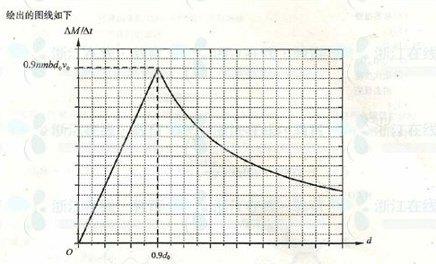
答案:：(1) $0\text{.}9d_{0}$ (2) η=100%（$d≤0\text{.}9d_{0}$时）， $η=0\text{.}\text{81}(\frac{d_{0}}{d})^{2}$（d>0.9d₀时）(3) $\frac{ΔM}{Δt}={\text{nmbdv}}_{0}$（$d_{m}≤0\text{.}9d_{0}$时），$\frac{ΔM}{Δt}=0\text{.}\text{81}{\text{nmbv}}_{0}\frac{d_{0}^{2}}{d}$（d>0.9d₀时） 图线见解析.

17. 【思路点拨】利用v-t图像中的“面积”研究各时刻带电粒子的运动情况，带电粒子在一个周期内位移的方向应该为负方向

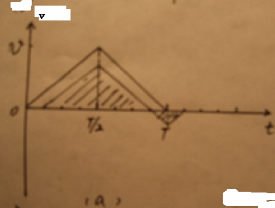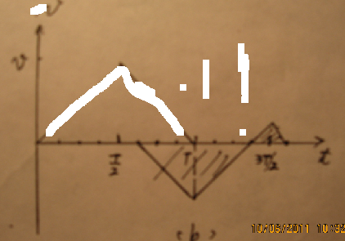
【精讲精析】选B.画出带电粒子速度-时间图像，根据v-t图像中的“面积”研究各时刻开始的带电粒子的运动情况，A选项可画出T/8时刻开始的运动图像，如图a由图知在一个周期内粒子运动的总面积为正，即粒子向B板靠近，最终会打到B板上,A选项错；B选项可画出5T/8时刻进入的运动图像，如图b由图知在一个周期内粒子运动的总面积为负，即粒子向A板靠近，最终会打到A板上,B选项对；C选项可画出7T/8时刻进入的运动图像，由图知在一个周期内粒子运动的总面积为正，即粒子向B板靠近，最终会打到B板上，C选项错；同理D选项错。
18. （1）t＝ （2）E_{pm}＝QE₀d（3）q_{m}＝Q

19. ACD
20. (1) W_{f}=0.475 J(2)S=0.57 m
21. 【答案】AC
【解析】在N点如果电场力不小于弹簧弹力的分力，则滑块一直加速，A正确。在N点如果电场力小于弹簧弹力的分力，则滑块先加速后减速，就可能有两个位置的速度相同，C正确。1、2与3、4间的电势差相等，电场力做功相等，B错误。由于M点和N点弹簧的长度不同但弹力相等，说明N点时弹簧是压缩的，在弹簧与水平杆垂直和弹簧恢复原长的两个位置滑块的加速度只由电场力决定，D错误。
第二种情况是此时间差不是周期的整数倍则$(\frac{4}{3}−0)+(4−\frac{4}{3})=\text{nT}+\frac{T}{2}$，当n=0时$T=8$s，且由于${Δt}_{2}$是${Δt}_{1}$的二倍说明振幅是该位移的二倍为0.2m。

易点教育网：www.yidot.com
最专业的高中物理网络题库
网络2800个高中物理微视频帮助您学好高中物理

